**Kelompok Kontrol – Jobsheet SQL Part 1**

1. Dosen ingin mengetahui apa saja hari yang terdapat dalam jadwal yang ada

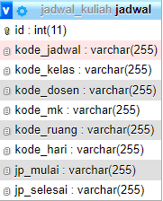 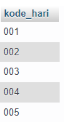

**Tabel yang digunakan Hasil SQL Query**

1. Dosen ingin menampilkan daftar kode jadwal terurut berdasarkan jam mulai belajar

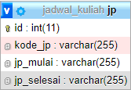 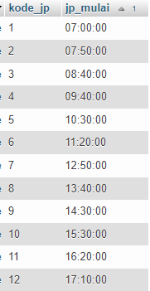

**Tabel yang digunakan Hasil SQL Query**

1. Dosen ingin mengetahui urutan IPK dari yang paling besar ke yang paling kecil, informasi yang ditampilkan meliputi nama dan ipk mahasiswa tersebut.

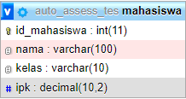 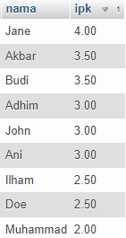

**Tabel yang digunakan Hasil SQL Query**

1. Dosen ingin mengetahui apakah kegunaan dari ruang dengan nama ruang LKJI

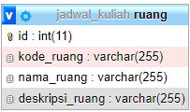 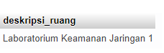

**Tabel yang digunakan Hasil SQL Query**

1. Dosen ingin melihat daftar prodi yang ada di Jurusan Teknologi Informasi

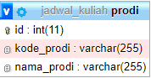 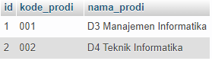

**Tabel yang digunakan Hasil SQL Query**